Краткий материал для повторения и самостоятельного изучения по теме: «Оригами – пароход, оригами-космонавт»
Для обучающихся по дополнительной образовательной программе социально-педагогической направленности «Мастерская Самоделкина»

Педагог дополнительного образования Васильева Н.В.

Цель: учить способу изготовления поделок «Пароход», «Космонавт» в технике оригами.
Задачи: Закрепить умение делать фигурки из базовой формы "треугольник".
- Продолжать учить детей складывать бумагу в разных направлениях
- Развивать мелкую моторику рук, глазомер
- Развивать творчество, самостоятельность, эстетические чувства.
Материалы: бумага двухсторонняя квадратной формы. Клей – карандаш.

I Этап. Приветствие, проверка готовности рабочего места.
Здравствуйте, ребята. Проверьте, все ли на ваших рабочих местах в порядке? Есть ли свободное пространство, бумага, клей-карандаш? Начался апрель – середина весны, время пробуждения природы. Обычно в это время раскрываются реки и озера, бегут ручьи. В это время детям и взрослым надо быть особенно осторожными у рек, чтобы не попасть в беду.
Как вы думаете, какое средство передвижения по воде самое надежное: плот, лодка, парусник, корабль?
В чем их различие?
Верно, из перечисленных видов водного транспорта самый надёжный корабль. Более ста лет назад люди придумали использовать для движения по воде силу пара. Так появился пароход.
Сегодня мы с вами будем учиться складывать пароход с двумя трубами способом оригами. Давайте вспомним, что такое оригами?
Оригами – искусство складывания поделок из бумаги, в основном без использования ножниц и клея. Это занятие уходит корнями в глубокую древность. В 7 веке нашей эры оно стало популярным в Японии, затем в других странах мира.
Итак, для изготовления поделки нам понадобиться квадратный лист бумаги, желательно двухсторонней, любого цвета.
II Основной этап. Изготовления поделки «Пароход»
Предлагаю сначала провести разминку для пальчиков, ведь это будет наш основной инструмент в работе. Давайте вспомним разминки: «Гусь», «Мост» и др.
1.Сначала найдем середину (центр) квадрата.
Для этого сверните бумагу два раза по диагоналям (1,2).
2. Все углы сверните к центру квадрата (3).
3. Новый квадрат поверните к себе обратной
стороной и еще раз согните уголки к середине (4).
4. Повторите 3 действие (5).
5. Повторите шаг 3 (6,7)
6. Переверните квадрат. Теперь пару противоположных ромбов разогните в прямоугольники (8).
7. Сложите верх и низ заготовки пополам (9).
8. Выверните углы правого и левого ромба наружу. Пароход готов. (9,10)
Схема поделки прилагается ниже:
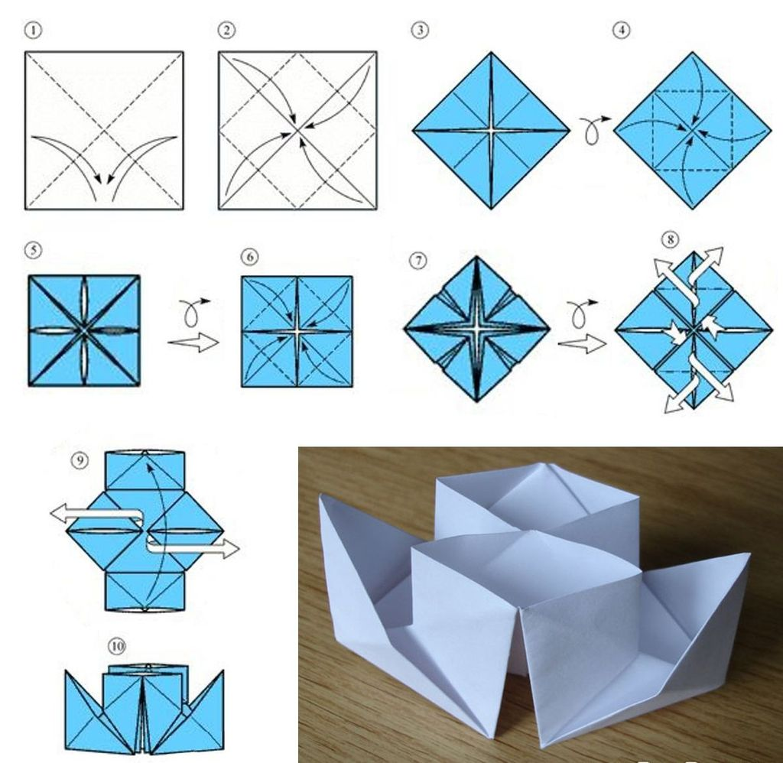

III Подведение промежуточных итогов. Молодцы! Вы хорошо справились с чтением схемы.
Предлагаю немного размяться и провести игру «Море волнуется раз…»

IV Способ изготовления «Космоавта» из двух пароходов в технике оригами.
Для того, чтобы сделать космонавта к предстоящему дню космонавтики, нам необходимо сложить еще один пароход, желательно из бумаги другого цвета. Итак, попробуйте сложить пароход способом оригами, используя схему и описание, самостоятельно.
Хорошо, итак у вас два парохода разного цвета, одного размера, которые сейчас станут составными частями будущего космонавта: один пароход – головой руками, туловищем, другой – ногами и скафандром.
Итак, подумайте какой из пароходов чем станет.
Приступаем к изготовлению космонавта:
1. у одного парохода опускаем уголки вниз:

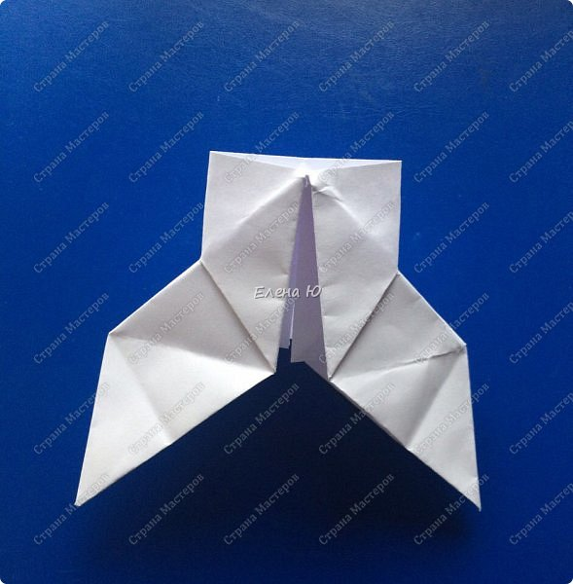
2. Затем складываем уголки во внутрь и прижимаем.
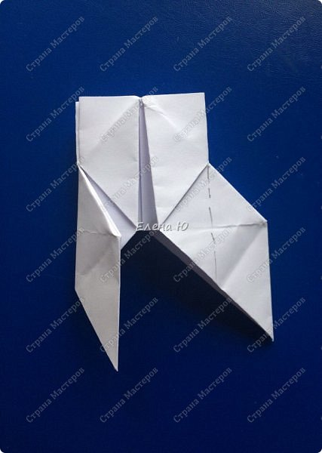
3. Самые нижние уголки отводим в сторону, они станут стопами космонавта.
4. Первый пароход станет туловищем. Опускаем углы (как для ног).
5. Опускаем одну трубу вниз: 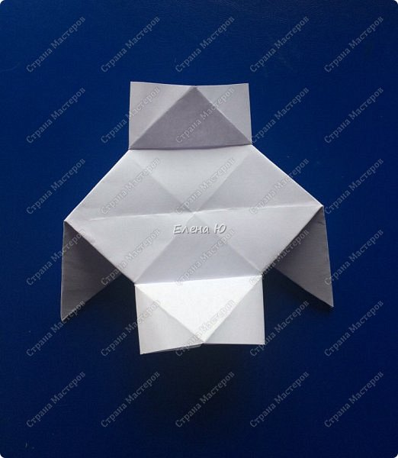
6. Верхнюю трубу приминаем для «лица космонавта». Теперь с помощью клея соединяем две половинки. Поделка готова!
Итак, ребята, если у вас вышла подобная фигурка – вы точно справились с заданием!
